Частное учреждение образования
Колледж бизнеса и права

УТВЕРЖДАЮ
Ведущий
методист колледжа
___________Е.В. Паскал
«___»_____________2021

Специальность: 2-40 01 01 «Программное обеспечение информационных технологий» | Дисциплина: «Практика по WEB-программированию»

Лабораторная работа №5
Инструкционно-технологическая карта
Тема: «Технология CSS. Проектирование структуры web-сайта»
Цель: формирование практических умений проектирования структуры Web-сайта.
Время выполнения: 2 часа
СОДЕРЖАНИЕ РАБОТЫ
- Контрольные вопросы.
- Теоретические сведения для выполнения работы.
- Порядок выполнения работы.
- Домашнее задание.
- Литература.
- КОНТРОЛЬНЫЕ ВОПРОСЫ
- Перечислите форматы графических файлов.
- Что такое встраивание?
- Что такое внедрение?
- Что такое импортирование?
- Как связать таблицу стилей с html-документом?
- ТЕОРЕТИЧЕСКИЕ СВЕДЕНИЯ ДЛЯ ВЫПОЛНЕНИЯ РАБОТЫ
CSS (каскадные таблицы стилей) управляют внешним видом документа. Использование CSS позволяет отделить содержание документа от его оформления, т.е. сначала определяется, как будет выглядеть тот или иной элемент документа (например, заголовок, абзац и т. д.), а затем вводится его содержимое.
Существуют четыре способа применения таблиц стилей к документу:
- Связывание — позволяет использовать одну таблицу стилей для форматирования многих страниц HTML.
- Внедрение — позволяет задавать все правила таблицы стилей непосредственно в самом документе.
- Импортирование — позволяет встраивать в документ таблицу стилей, расположенную на сервере.
- Встраивание в тэги документа — позволяет изменять форматирование конкретных элементов страницы.
Встраивание CSS в HTML
CSS позволяют назначить собственный стиль визуального представления любому тегу HTML, в том числе тегу <BODY> . Если стиль задан для тега <BODY> , он наследуется всеми элементами (абзацами, заголовками и т. д.), помещенными внутри этого тега-контейнера, в случае отсутствия собственных стилей для этих элементов.
Пример. Необходимо, чтобы все абзацы отображались шрифтом Times New Roman размером 12 пунктов зеленого цвета. Для этого следует указать атрибут style тега <BODY> , присвоив ему соответствующее значение:
<body style="font-family: 'Times New Roman'; font-size: 12pt; color: green">
В примере используется встраивание стиля непосредственно в тег документа – так называемый inline -стиль.
Внедрение таблицы стилей
Для применения одинакового форматирования к нескольким одинаковым элементам страницы необходимо создать в заголовке страницы (в любом месте между тегами <head> и </head>) внедренную таблицу стилей, в которой задаются требуемые правила оформления. Для этого создается тег-контейнер таблицы стилей, начинающийся открывающим тегом <style> и заканчивающийся закрывающим тегом </style>. Внутри этого тега-контейнера можно задать любое количество правил CSS.
Пример. Необходимо, чтобы все абзацы на странице выглядели, как в предыдущем примере, все заголовки первого уровня отображались шрифтом Arial синего цвета полужирного начертания размером 16 пунктов, а все заголовки второго уровня – шрифтом Helvetica размером 14 пунктов полужирного курсивного начертания желтого цвета.
<head>
...
<style>
<!--body {
font-family: 'Times New Roman';
font-size: 12pt;
color: green;
}
h1 {
font-family: Arial;
font-size: 16pt;
color: blue;
font-weight: bold;
}
h2 {
font-family: Helvetica;
font-size: 14pt;
color: yellow;
font-weight: bold;
font-style: italic;
}
-->
</style>
...
</head>
Связывание таблицы стилей
Связывание позволяет хранить таблицу стилей в отдельном файле и присоединять ее к документам с помощью тэга <link>, задаваемого в разделе <head>:
<link rel="stylesheet" type="text/css" href="mystyles.css"/>
В этой строке указывается, что связываемый файл является таблицей стилей (rel="stylesheet"), формат этого файла – .css1 (type="text/css") и находится он в той же директории, что и файл html, либо имеет другой URL-адрес (href="mystyles.css").
Импорт таблицы стилей
Для импорта таблиц стилей в HTML-файл используется ключевое слово @import. В данном случае импортируется только содержимое текстового файла, поэтому для того чтобы этот текст интерпретировался как таблицы стилей, @import нужно поместить в контейнер <STYLE>.
Например:
<STYLE TYPE="text/css">
@import url(http://www.myserver.com/style.сss);
</STYLE>
Приоритеты использования таблиц стилей
Браузер расставляет приоритеты таблиц стилей следующим образом:
- встроенные (inline-) стили (встроенные с помощью атрибута style непосредственно в теги документа) – наивысший приоритет. Будут применены браузером в любом случае, даже если возникает конфликт с внедренными или внешними стилями;
- внедренные стили (перечисленные в теге-контейнере <style> в заголовке документа) – чуть меньший приоритет, будут применяться во всех случаях, кроме случаев возникновения конфликта с inline -стилями (при возникновении такого конфликта будут применены inline -стили);
- импортированные стили (стили внешнего файла .css, связанные с документом с помощью свойства @import в теге-контейнере <style> ) – будут применяться в тех случаях, когда отсутствуют аналогичные правила CSS среди встроенных и внедренных стилей;
- связанные стили (стили, присоединенные к html-файлу посредством тега <link> ) – наименьший приоритет, будут применены только после того, как браузер убедится в отсутствии аналогичных правил во всех остальных типах стилей.

Каждое определение стилей называется правилом (rule).
Формат правила CSS следующий:
селектор{свойство1:значение1; свойство2: значение2;…}
Например:
Н1 {color:blue}
В документе, для которого определено данное правило, все заголовки H1 будут выделяться синим цветом.
Если заменить это правило на: H1,H2,H3 {color:blue}, синим цветом будут выделяться заголовки первого, второго и третьего уровней.
Класс определяет разновидность стиля, к которому можно обращаться в определенном теге, используя атрибут CLASS.
Например, можно определить три разновидности стиля Н1 и затем использовать каждый из них в соответствующем контексте:
H1.blue {color: blue}
H1.red {color: red}
H1.black {color: black}
При добавлении тега <Н1> в HTML-документ необходимо определить атрибут CLASS, чтобы указать, какой именно стиль будет использоваться:
<H1 CLASS=red>Kpacный заголовок</Н1>
Можно создавать класс, не связанный с определенным тегом. Haпpимep, если зaдaть cтилeвoe пpaвилo cлeдующим oбpaзoм:
.bold_and_italic{font-style:italic;font-weight:bold}
и пpиcвoить атрибуту CLASS нeкoтopoгo тeгa значение bold_and_italic, coдepжимoe данного тeгa будет oтoбpaжaться жиpным шрифтом с курсивным начертанием.
Использование псевдоклассов позволяет указать внешний вид HTML-элемента в определенный момент времени.
Синтаксис псевдокласса следующий:
Селектор:псевдокласс {свойство: значение}
В CSS определены псевдоклассы для гиперссылок.
Например:
/*непосещенная гиперссылка*/
A:link {color: blue}
/*активная гиперссылка*/
A:active {color: red}
/*посещенная гиперссылка*/
A:visited {color: yellow}
/*свойства гиперссылки при наведении курсора*/
A:hover {color:green}
Таким образом, непосещенная гиперссылка будет выделена синим цветом, активная – красным, посещенная – желтым, а при наведении курсора мыши цвет ссылки будет изменяться на зеленый.

Основные свойства CSS для оформления текста
Цвет текста задается с помощью свойства color. Можно задавать разными способами: по шестнадцатеричному значению, по названию, в формате RGB, RGBA, HSL, HSLA.
- Горизонтальное выравнивание текста в пределах элемента определяет свойство text-align.
Значения:
- сenter – выравнивание текста по центру, текст помещается по центру горизонтали окна браузера или контейнера, где расположен текстовый блок;
- justify – выравнивание по ширине, что означает одновременное выравнивание по левому и правому краю;
- left – выравнивание текста по левому краю, строки текста выравнивается по левому краю, а правый край располагается «лесенкой»;
- right – выравнивание текста по правому краю, этот способ выравнивания выступает в роли антагониста предыдущему типу;
- auto – не изменяет положение элемента;
- inherit – наследует значение родителя.
- Отступ между словами и буквами в тексте:
- word-spacing – устанавливает интервал между словами; если для текста задано выравнивание через text-align со значением justify (выравнивание по ширине), то интервал между словами будет установлен принудительно, но не меньше значения, указанного через word-spacing;
- letter-spacing – определяет интервал между символами в пределах элемента. Значения устанавливаются так же, как и в предыдущем свойстве.
- Свойство text-decoration добавляет оформление текста в виде его подчеркивания, перечеркивания, линии над текстом и мигания. Одновременно можно применить более одного стиля, перечисляя значения через пробел.
Значения:
- blink – устанавливает мигающий текст. Такой текст периодически, примерно раз в секунду исчезает, потом вновь появляется на прежнем месте.
- line-through – создает перечеркнутый текст;
- overline – линия проходит над текстом;
- underline – устанавливает подчеркнутый текст;
- none – отменяет все эффекты, в том числе и подчеркивания у ссылок, которое задано по умолчанию.
Основные свойства CSS для шрифта
- Свойство font-family устанавливает семейство шрифта, которое будет использоваться для оформления текста содержимого. Список шрифтов может включать одно или несколько названий, разделенных запятой. Если в имени шрифта содержатся пробелы, например, Trebuchet MS, оно должно заключаться в одинарные или двойные кавычки.
- Cвойство font-size определяет размер шрифта элемента. Разрешается использовать любые допустимые единицы CSS: em (высота шрифта элемента), ex (высота символа х), пункты (pt), пикселы (px), проценты (%) и др. За 100% берется размер шрифта родительского элемента. Отрицательные значения не допускаются.
- Свойство font-style – определяет начертание шрифта (обычное, курсивное или наклонное).
Значения:
- normal – обычное начертание текста;
- italic – курсивное начертание;
- oblique –наклонное начертание, курсив и наклонный шрифт при всей их похожести не одно и то же.
- Свойство font-weiqht устанавливает насыщенность шрифта. Значение устанавливается от 100 до 900 с шагом 100. Сверхсветлое начертание, которое может отобразить браузер, имеет значение 100, а сверхжирное – 900. Нормальное начертание шрифта (которое установлено по умолчанию) эквивалентно 400, стандартный полужирный текст – значению 700.
Насыщенность шрифта задается с помощью ключевых слов: bold – полужирное начертание, normal – нормальное начертание. Также допустимо использовать условные единицы от 100 до 900. Значения bolder и lighter изменяют жирность относительно насыщенности родителя, соответственно, в большую и меньшую сторону.
Основные свойства CSS для задания фона
- Свойство background-attachment устанавливает, будет ли прокручиваться фоновое изображение вместе с содержимым элемента. Изображение может быть зафиксировано и оставаться неподвижным, либо перемещаться совместно с документом.
- Свойство background-color определяет цвет фона элемента.
- Свойство background-image устанавливает фоновое изображение для элемента. Если одновременно для элемента задан цвет фона, он будет показан, пока фоновая картинка не загрузится полностью. В качестве значения используется путь к графическому файлу, который указывается внутри конструкции url(). Путь к файлу при этом можно писать как в кавычках (двойных или одинарных), так и без них.
- Свойство background-position задает начальное положение фонового изображения, установленного с помощью свойства background-image.
У свойства background-position два значения, положение по горизонтали (может быть – left, center, right) и вертикали (может быть – top, center, bottom). Кроме использования ключевых слов положение также можно задавать в процентах, пикселах или других единицах. Если применяются ключевые слова, то порядок их следования не имеет значения, при процентной записи вначале задается положение рисунка по горизонтали, а затем, через пробел, положение по вертикали.
- Свойство background-repeat определяет, как будет повторяться фоновое изображение, установленное с помощью свойства background-image. Можно установить повторение рисунка только по горизонтали, по вертикали или в обе стороны.

ПРИМЕРЫ ВЫПОЛНЕНИЯ ЗАДАНИЙ

Пример 1. Установка цвета фона страницы
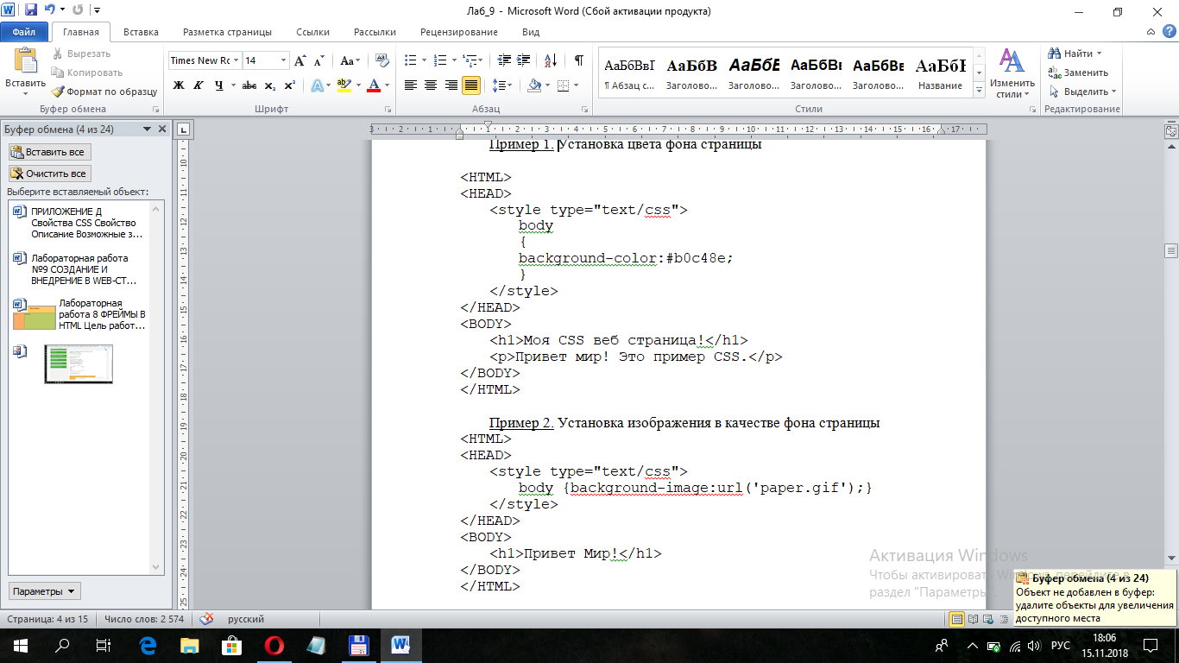

Пример 2. Установка изображения в качестве фона страницы

Пример 3. Установка цвета текста различных элементов
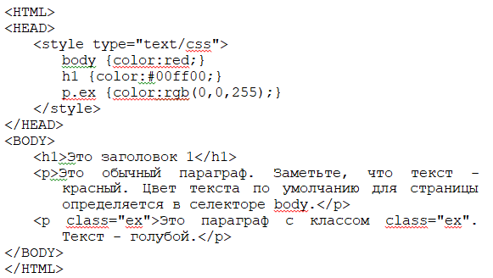

Пример 4. Выравнивание текста
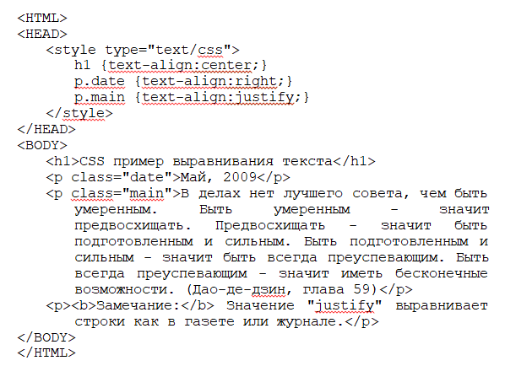

- ПОРЯДОК ВЫПОЛНЕНИЯ РАБОТЫ
- Изучите теоретические сведения.
- Выполните задания с изображениями на веб-странице:
Задание 1. Создайте стили для документа, содержащего 2 страницы форматированного текста.
- Стили для оформления заголовков на web-страницах описать во внешнем файле. В одном правиле задать одинаковый цвет и вид шрифта для заголовков h1, h2, h3 и элементов span - группировка селекторов – (приложение Е).
- Абзацы текста. Заменить тег font в оформлении абзацев текста на классы, используя внутреннее подключение. Для каждого абзаца создать свой стиль, в котором использовать свойства текста, шрифта. У каждого абзаца должно быть разное выравнивание, отступ между словами и буквами, разный вид и размер шрифта. Продемонстрировать разные способы (три) указания цвета текста и размера шрифта. Для элемента span первого абзаца задать свой стиль, используя встроенные стили. Продемонстрировать приоритет стилей.
- Изменить параметры элементов span второго и третьего абзаца (цвет текста, стиль шрифта, оформление). Использовать селекторы идентификаторов.
- Для первой web-страницы задать цветной фон. Для второй web-страницы задать в качестве фона изображение, которое постоянно будет размещено в правом верхнем углу. Определите свойства данного фонового изображения (background-attachment и т.д.).
- Создайте стилевое правило для элемента IMG, определяющее размеры изображения и его положение на странице.
- Задайте свойства обрамления для текста.
- Самостоятельно примените другие свойства оформления текста, шрифта, фона.

Задание 2. Создайте стили для документа, созданного в задании №1 данной лабораторной работ.
- Создать по одному стилю для каждого из уровней списка и применить их. Использовать свойства шрифта, цвета. Создать любой список с использованием маркера-картинки (своя фотография).
- Использовать псевдо-классы для оформления ссылок.
- Оформить таблицу при помощи таблицы стилей. Задать шрифты, начертание, цвет, размер содержимого ячеек таблицы, а также выравнивание и отступы.
- Применить на своих страницах псевдо-классы first-child, first-letter, first-line, before, after:
1) изменить цвет текста первого абзаца, используя first-child;
2) первую букву всех абзацев сделать большой и в рамке;
3) подчеркнуть первую строку абзацев;
4) перед ФИО добавить текст «студент I курса», после ФИО – «проживающий по адресу …».
- Выполненные задания сдайте на проверку в папку, указанную преподавателем.
- ДОМАШНЕЕ ЗАДАНИЕ
стр. 27-33

- ЛИТЕРАТУРА
HTML5. Для профессионалов Гоше X. Д. СПб.: Питер, 2013.

Преподаватель Д.А.Шпиганович

Рассмотрено на заседании цикловой комиссии
программного обеспечения информационных технологий
Протокол № ____ от «___» __________ 2021
Председатель ЦК ____________К.О.Якимович

